Stredná priemyselná škola strojnícka, Duklianska 1, Prešov



ŠKOLSKÝ VZDELÁVACÍ PROGRAM





ŠkVP schválený 28.8.2025 pre systém školského vzdelávania
Platnosť ŠkVP od 1.septembra 2025

Obsah
1 ÚVODNÉ IDENTIFIKAČNÉ ÚDAJE 3
2 CIELE, POSLANIE VÝCHOVY A VZDELÁVANIA A ZAMERANIE ŠKOLY 5
3 CHARAKTERISTIKA ŠKOLSKÉHO VZDELÁVACIEHO PROGRAMU 9
3.1 Organizácia výučby 9
3.2 Podmienky prijímania žiakov na štúdium 10
3.3 Zdravotné požiadavky na uchádzača 10
4 PROFIL ABSOLVENTA 12
4.1 Všeobecné kľúčové kompetencie absolventa 13
4.2 Špecifické kľúčové kompetencie 18
4.3 Odborné vedomosti 18
4.4 Odborné zručnosti 20
5 UČEBNÝ PLÁN 22
6 UČEBNÉ OSNOVY 25
7 HODNOTENIE ŽIAKOV 26

ÚVODNÉ IDENTIFIKAČNÉ ÚDAJE

Názov a adresa školy | Stredná priemyselná škola strojnícka, Duklianska 1, Prešov  Duklianska 1, 080 04 Prešov
Zriaďovateľ | Prešovský samosprávny kraj, Námestie mieru 2, 080 01 Prešov
Názov školského vzdelávacieho programu | Technika a prevádzka dopravy
Kód a názov ŠVP | 37 Doprava, pošty a telekomunikácie
Kód a názov študijného odboru | 3765 M technika a prevádzka dopravy
Dĺžka štúdia | 4 roky
Forma štúdia | denná
Stupeň vzdelania | úplné stredné odborné vzdelanie
SKKR/EKR | 4
Vyučovací jazyk | slovenský
Druh školy | štátna
Dátum schválenia ŠkVP | 28.08.2025
Platnosti ŠkVP | Od 01.09.2025 počnúc 1. ročníkom

RNDr. Hedviga Rusinková
riaditeľka školy

Záznamy o inovácii školského vzdelávacieho programu
Platnosť ŠkVP  Dátum | Inovácia ŠkVP  Dátum | Zmeny a úpravy

CIELE, POSLANIE VÝCHOVY A VZDELÁVANIA A ZAMERANIE ŠKOLY

Stredná priemyselná škola strojnícka v Prešove (ďalej „SPŠ strojnícka v Prešove“) má dlhoročnú tradíciu a postavenie medzi strednými školami Prešovského kraja. Ponúka žiakom 4-ročné štúdium v štyroch študijných odboroch ukončených maturitnou skúškou:

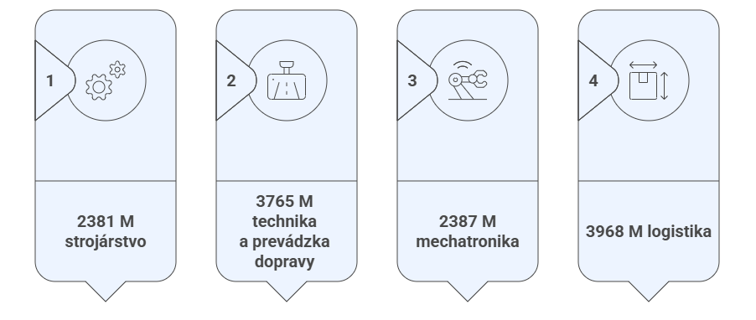
SPŠ strojnícka v Prešove je miestom, kde sa tradícia technického vzdelávania spája s modernými požiadavkami dnešnej doby. Už celé desaťročia vychovávame generácie odborníkov, ktorí sa uplatňujú v priemysle, výrobe, konštrukcii i v moderných technológiách.
Našim cieľom a misiou nie je iba odovzdávať vedomosti, ale aj formovať tvorivých a zodpovedných mladých ľudí, ktorí sa neboja nových výziev. Prepájame teóriu s praxou. Vďaka našim spolupracujúcim firmám ako sú napr. Tomark, s.r.o., ZVL AUTO spol. s.r.o., Hedin Automotive Prešov, s.r.o., AWU Precision Slovakia k.s., PO CAR, s.r.o., GOHR s.r.o žiaci získavajú cenné skúsenosti aj v rámci praktického vyučovania priamo u zamestnávateľov. Učia sa pracovať s modernými technológiami, zoznamujú sa s reálnym výrobným prostredím a nadväzujú kontakty, ktoré im často otvárajú dvere k budúcemu zamestnaniu.
Vzdelávanie v našej škole otvára dvere k profesionálnej kariére, ale aj k ďalšiemu štúdiu na technických univerzitách doma aj v zahraničí. V minulom školskom roku najviac žiakov preferovalo Technickú univerzitu v Košiciach (40 %, najmä Strojnícku fakultu a Fakultu elektrotechniky a informatiky) a Fakultu výrobných technológií v Prešove (23 %). Na trh práce po ukončení štúdia odišlo 49 % absolventov, čo predstavuje nárast oproti predchádzajúcemu školskému roku.
Sme hrdí na to, že SPŠ strojnícka v Prešove je nielen vzdelávacou inštitúciou, ale aj komunitou, v ktorej rastie talent, rozvíja sa kreativita a posilňuje sa chuť inovovať. Žiaci u nás nachádzajú nielen učiteľov, ale aj mentorov, ktorí ich vedú k odbornému aj osobnostnému rastu. Mentoring im prináša podporu, jasné usmernenie a dôveru v seba samých, pomáha objavovať silné stránky a nájsť odvahu prekročiť vlastné hranice.
Od ostatných škôl sa SPŠ strojnícka v Prešove odlišuje tým, že spája dlhoročnú tradíciu s modernými inováciami. Neučíme len podľa učebníc – našim cieľom je pripraviť žiakov na reálny život a prax, a to sa snažíme predovšetkým v týchto oblastiach.

Kľúčové prvky vzdelávacieho prístupu školy
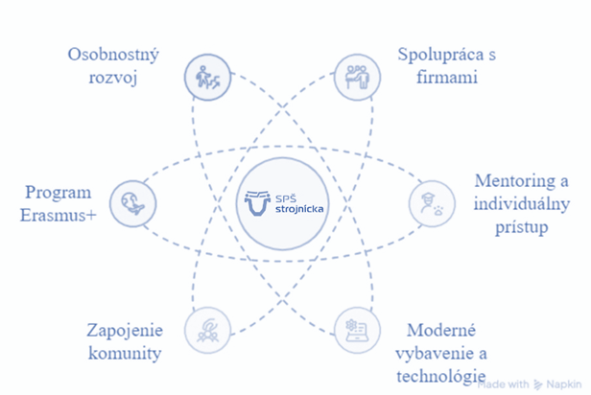

SPŠ strojnícka v Prešove je dnes uznávaným, zodpovedným a inovatívnym centrom odborného vzdelávania, kde sa spája tradícia s modernými technológiami. Našou víziou je ďalej posilňovať inkluzivitu, moderné prístupy vo vzdelávaní a technologickú úroveň školy, aby sme aj naďalej pripravovali žiakov na úspešnú kariéru a život v dynamicky sa meniacom svete.
V duchu tejto vízie sme úspešne ukončili projekty, ktoré vytvorili bezbariérové prostredie, čím sme zvýšili dostupnosť a inklúziu pre všetkých žiakov. Naša škola aktívne využíva programy Erasmus +, ktoré rozširujú obzory žiakov cez medzinárodné skúsenosti a odborný rast. Súčasne sme zmodernizovali dielne, aby zodpovedali najnovším štandardom a podporovali praktické vzdelávanie na špičkovej úrovni. S nadšením pripravujeme nové projekty, ktoré nás posunú ešte bližšie k naplneniu našej vízie – byť zodpovedným a inovatívnym centrom odborného vzdelávania.
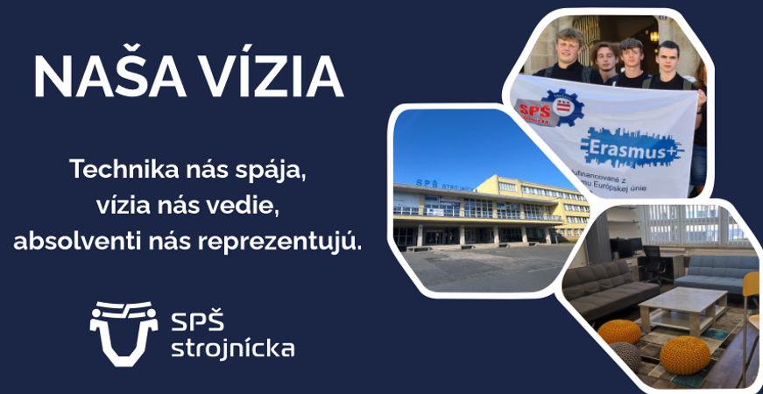

Veríme, že technické vzdelanie je mostom k úspechu, naša vízia je kompasom, ktorý udáva smer a naši absolventi sú živým dôkazom kvality, ktorú škola poskytuje.

Našim cieľom je mať pozitívny a trvalý vplyv na žiakov aj komunitu, formovať sebavedomých, tvorivých a zodpovedných ľudí, ktorí dokážu aktívne prispievať k rozvoju regiónu a spoločnosti.
Veríme, že identita školy sa formuje cez správanie a postoje všetkých, ktorí sú jej súčasťou. Aktívna spolupráca a otvorená komunikácia sú neoddeliteľnou súčasťou každodennej práce, každý by mal byť schopný počúvať, konštruktívne diskutovať a rešpektovať názory druhých.
Každý zamestnanec a žiak je ambasádorom hodnôt školy – svojím správaním, rozhodnutiami a postojmi ukazuje, že SPŠ strojnícka v Prešove je miestom dôvery, profesionality, tvorivosti a rešpektu, kde sa každý učí byť zodpovedným, empatickým a kompetentným človekom.

Hodnoty a základné princípy školy

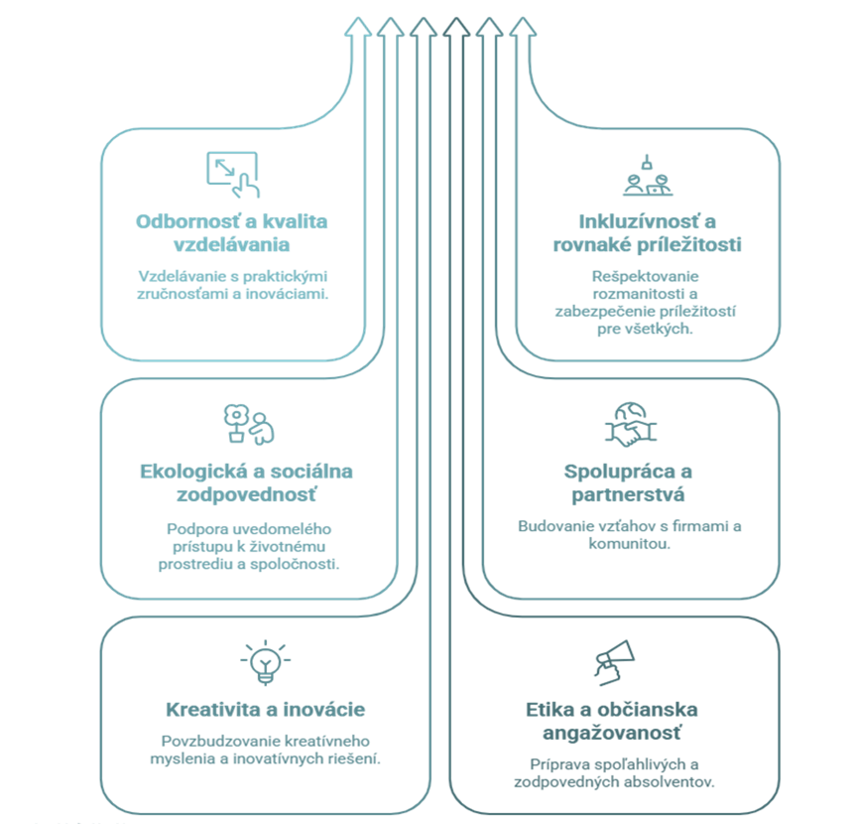

Sme pripravení čeliť výzvam budúceho priemyslu, digitalizácie a meniacich sa požiadaviek trhu práce, aby sme žiakom poskytli vedomosti, zručnosti a hodnoty potrebné na úspešné uplatnenie sa v živote aj v profesii.
Zároveň budeme aktívne rozvíjať partnerstvá s externými subjektmi, firmami, organizáciami a vysokými školami, aby vzdelávanie bolo vždy aktuálne, prepojené s praxou a pripravené reagovať na potreby spoločnosti a trhu práce.

CHARAKTERISTIKA ŠKOLSKÉHO VZDELÁVACIEHO PROGRAMU

Študijný odbor technika a prevádzka dopravy na Strednej priemyselnej škole strojníckej v Prešove je zameraný na prevádzku cestnej dopravy, konštrukciu cestných vozidiel a moderné technológie v oblasti autoelektroniky a diagnostiky cestných vozidiel. Cieľom školského vzdelávacieho programu je pripraviť absolventov so širokým všeobecnovzdelávacím základom, s odbornými teoretickými vedomosťami i praktickými spôsobilosťami tak, že sú schopní vykonávať kvalifikovanú cieľavedomú samostatnú technickú a prevádzkovú činnosť v oblasti prevádzky a logistiky, diagnostiky a opráv základných mechanických a elektronických systémov motorových vozidiel. Absolvent je schopný vykonávať kvalifikované práce pri projektovaní, konštrukcii, výrobe, montáži, ako aj v prevádzke a údržbe motorových vozidiel a s tým súvisiacich zariadení v doprave. Tiež vie vykonávať samostatnú činnosť v ekonomickej oblasti, v oblasti zabezpečovania dopravy a prepravy najmä po prevádzkovej stránke.
Široké profilovanie absolventov so zameraním na kľúčové kompetencie umožňuje pripraviť žiakov na komplexné riešenie problémov, ale aj na ich pohotovú adaptabilitu a prispôsobenie sa pre prácu v nových odvetviach, pre uplatňovanie nových technológií a rozvoj podnikateľských činností v technike a prevádzke dopravy.
Vzdelávací program prihliada na všeobecné a široko profilujúce odborné vzdelávanie a vytvára tak predpoklady pre celoživotné vzdelávanie a sebarealizáciu absolventov v danom odbore, prípadne inom technickom či ekonomickom odbore. Absolvent získa také schopnosti, vedomosti a flexibilitu svojich schopností, ktoré mu umožnia uplatniť sa na pracovnom trhu na Slovensku a v rámci Európskej únie.
Vzdelávanie poskytuje aj možnosti ďalšieho vysokoškolského štúdia na vysokých školách hlavne technického a ekonomicko-dopravného zamerania.

Organizácia výučby

Školský vzdelávací program technika a prevádzka dopravy zahŕňa teoretické a praktické vyučovanie, organizované v priestoroch školy. Teoretické vyučovanie sa týka tak všeobecných ako i odborných predmetov. Je uskutočňované v teoretických učebniach resp. v odborných učebniach. Všeobecná zložka vzdelávania vychádza zo skladby všeobecnovzdelávacích predmetov učebného plánu. V jazykovej oblasti je vzdelávanie a príprava zameraná na slovnú a písomnú komunikáciu, ovládanie oznamovacieho odborného prejavu v slovenskom jazyku, na vyjadrovanie sa v bežných situáciách spoločenského a pracovného styku v anglickom jazyku. Žiaci sa tiež oboznamujú s vývojom ľudskej spoločnosti, základnými princípmi etiky a s dejinami Slovenska i Európy. Osvojujú si základy matematiky a fyziky, ktoré sú nevyhnutné pre výkon povolania. V odbornom vzdelávaní je príprava zameraná na oblasť dopravy, elektrotechniky, elektroniky, strojárstva a ekonomiky. Veľký dôraz sa kladie na rozvoj osobnosti žiaka, na formovanie ich osobnostných a profesionálnych vlastností, postojov a hodnotovej orientácie. Na teoretické vyučovanie nadväzuje praktické vyučovanie, ktoré sa uskutočňuje formou praktických cvičení, delených hodín v odborných učebniach a odbornej praxe. Predmet odborná prax sa vyučuje v školských dielňach a v treťom ročníku počas jedného dňa v týždni (v čase 8:00 - 14:00) na pracovisku zamestnávateľa vo firmách, s ktorými škola spolupracuje. Materiálno-technické vybavenie školských dielní, špecializovaných a odborných učební sa priebežne dopĺňa a inovuje podľa požiadaviek reálnej praxe a technického pokroku.

Podmienky prijímania žiakov na štúdium

Uchádzači o štúdium v danom odbore sú prijímaní podľa aktuálne platných schválených kritérií prijímania žiakov, ktoré sú zverejnené na webe školy v sekcii Pre uchádzačov – Prijímacie skúšky.

Zdravotné požiadavky na uchádzača

Uchádzač so špeciálnymi výchovno vzdelávacími potrebami pripojí k prihláške vyjadrenie Centra poradenstva a prevencie.
Všetci vyučujúci, ktorí majú takýchto žiakov v triede, sú dobre informovaní o možnostiach a prekážkach vo vzdelávaní žiakov so špecifickými vývojovými poruchami učenia, o individuálnych predpokladoch a potrebách konkrétnych žiakov. V súlade s konkrétnou špeciálnou vzdelávacou potrebou volia vhodné metódy a formy vyučovania a hodnotenia výsledkov (individuálne tempo, nahradenie písania dlhých textov testami, špeciálne formy skúšania) a v niektorých prípadoch aj kompenzačné pomôcky (počítače – využitie korektúry textu, farebné čítanie, grafické počítačové programy).
Úspešná integrácia týchto žiakov, získanie odbornej kvalifikácie, je predpokladom a podmienkou ich úspešnej integrácie do života, na trhu práce. Je výhodné, ak proces integrácie týchto žiakov medzi bežnú populáciu začne už v základnej škole, v ktorej by sa mali žiaci naučiť systém nápravných postupov, kompenzačných postupov a pomôcok; rešpektovanie týchto postupov, pravidiel, ich tvorivá aplikácia na ďalšie úlohy, s ktorými sa žiak stretáva mu pomôžu zvládnuť aj úlohy, odborné učivo na strednej škole.

PROFIL ABSOLVENTA
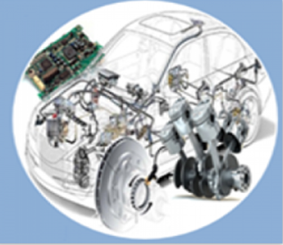
Študijný odbor: 3765M technika a prevádzka dopravy
Dĺžka vzdelávania a prípravy: 4 roky
Odbor je určený: absolventom základných škôl
Podmienky na prijatie do odboru:
- úspešné ukončenie základnej školy 9.ročníkom
- zdravotná spôsobilosť
- úspešné zvládnutie prijímacej skúšky
Spôsob ukončenia vzdelávania a prípravy: maturitná skúška
Doklad o dosiahnutom vzdelaní: maturitné vysvedčenie
Stupeň vzdelania: úplné stredné odborné vzdelanie
SKKR/EKR: 4
Pracovné uplatnenie absolventa: úspešným ukončením štúdia maturitnou skúškou sa môžu absolventi uplatniť v cestnej osobnej a nákladnej doprave, mestskej hromadnej alebo diaľkovej doprave, v dopravných službách, autodoprave (prijímací technik, skladník) a obchodnej sieti, v špedičných a zasielateľských organizáciách, v dopravnej polícii, v poisťovníctve, staniciach technickej kontroly, v cestnej záchrannej službe, v organizáciách zaoberajúcich sa špedičnou činnosťou v cestnej a kombinovanej doprave, kontrolnou, riadiacou a rôznou komerčnou činnosťou v cestnej doprave, a to ako dispečer, garážmajster, dielenský majster, vedúci dopravy, referent dopravy, ako pracovník odboru dopravy v štátnej správe, ako poisťovací agent a likvidátor, technik v STK, autodopravca, špeditér, predajca cestných vozidiel a náhradných dielov, prevádzkovateľ autopožičovne, taxislužby a autoservisu, technickí pracovníci v oblasti prevádzky a logistiky, technológie, diagnostiky, opráv jednotlivých mechanických a elektronických systémov motorových vozidiel, môžu sa podieľať pri tvorbe a overovaní nových softvérových riešení, používaných v technickej praxi.
Nadväzná odborná príprava: vysokoškolské štúdium
Charakteristika odboru: študijný odbor poskytuje úplné stredné technické vzdelanie s dôrazom na oblasť dopravy a prepravy. Hlavným cieľom študijného odboru je naučiť žiakov technicky myslieť. Žiaci sa oboznámia nielen s jednoduchými strojovými súčiastkami a s ich funkciou, ale aj so súčiastkami spojenými do určitého mechanizmu. Učia sa dimenzovať, pevnostne kontrolovať strojové súčiastky, voliť materiály, vytvoriť 3D model, vypracovávať výkresovú dokumentáciu a to pomocou programov Solid Edge, TDS technik. Študijný odbor je zameraný na prevádzku cestnej dopravy, logistiku, konštrukciu cestných vozidiel a moderné technológie v oblasti autoelektroniky a diagnostiky cestných vozidiel. Absolvent odboru bude pripravený vykonávať technické funkcie v oblasti prevádzky a logistiky, diagnostiky a opráv jednotlivých mechanických a elektronických systémov motorových vozidiel. V oblasti odborného vzdelania bude absolvent poznať princípy a úlohu dopravy v globálnom pohľade, zásady ekonomiky, účtovníctva, autoelektroniky, mechaniky, častí strojov, cestných vozidiel, cestnej dopravy, mechanizačných zariadení, elektrotechnických meraní a diagnostiky, čím má možnosť dosiahnuť vysokú flexibilitu uplatnenia v praxi. Absolvent študijného odboru pozná elektronické súčiastky, dokáže ich využívať v elektronických obvodoch, navrhnúť a vyrobiť elektronický obvod aplikovateľný v motorových vozidlách. Na základe získaných znalostí v oblasti elektroniky a merania elektrických veličín dokáže vykonať diagnostiku motorových vozidiel. Na základe získaných dát je spôsobilý navrhnúť postup nevyhnutný k odstráneniu poruchy. Absolvent odboru je kvalifikovaný pracovník so širokým profilom, ktorý je po nástupnej praxi pripravený pre výkon rôznych funkcií v oblasti dopravy a autoopravárenstva. Absolvent študijného odboru technika a prevádzka dopravy je zároveň pripravovaný pre vysokoškolské štúdium príbuzných odborov na ekonomických, strojárskych a dopravných vysokých školách. Vzdelávanie zahŕňa aj prax v školských dielňach a vo vybraných firmách.

Všeobecné kľúčové kompetencie absolventa

Kľúčové kompetencie sú tie, ktoré potrebujú všetci ľudia na svoje osobné naplnenie a rozvoj, zamestnateľnosť, sociálne začlenenie, udržateľný životný štýl, úspešný život v spoločnosti, ktorá žije v mieri, pre riadenie života so zodpovedným prístupom ku zdraviu a aktívne občianstvo.
Všetky kľúčové kompetencie sú detailne uvedené v ŠVP a jeho dodatkoch príslušnej skupiny odborov a stupňa vzdelania a v ŠkVP sú len stručne vysvetlené kvôli prehľadnosti. Škola sa zaväzuje realizovať výchovno-vzdelávaciu činnosť tak, aby u žiaka rozvíjala všetky kľúčové kompetencie a absolvent odboru tak disponoval všetkými kľúčovými kompetenciami a mohol viesť kvalitný život.
- Gramotnosť je schopnosť identifikovať, pochopiť, tvoriť a interpretovať koncepty, pocity, fakty a názory ústnou aj písomnou formou pomocou vizuálnych, zvukových a digitálnych materiálov v rozličných odboroch a kontextoch. Zahŕňa schopnosť efektívne komunikovať a nadväzovať kontakty s ostatnými. Rozvoj uvedenej kľúčovej kompetencie bude zabezpečená vo všetkých predmetoch.
Absolvent (sa) dokáže:
- porozumieť akémukoľvek počutému vecnému textu, ktorého obsah, štýl a jazyk sú primerané jeho osobným a odborným záujmom;
- porozumieť obsahu a významu vecného textu (vrátane tabuliek, grafov, nákresov a schém), vyhľadať explicitne a implicitne vyjadrené informácie a spojiť ich do ucelenej informácie;
- identifikovať v texte logické, časové a príčinno-následné súvislosti;
- uplatniť základy kritického čítania, t. j. vie vnímať väčšinu problémov nastolených textom a identifikuje explicitné chyby a protirečenia, ktoré sa v texte nachádzajú;
- vyjadriť súvislé a logicky usporiadané ústne prejavy s rôznym cieľom pre špecifické publikum na témy, ktoré sú blízke jeho osobným a odborným záujmom;
- sformulovať vlastný názor a pomocou argumentov ho obhájiť;
- bez prípravy začať, udržiavať a ukončiť komunikáciu na akúkoľvek jemu blízku všeobecnú a odbornú tému;
- aktívne zapojiť do diskusie, svoj prejav formuluje zrozumiteľne a pokojne; dokáže sa pohotovo zorientovať v komunikačnej situácii a jasne reagovať zrozumiteľnou odpoveďou alebo otázkou;
- dodržiavať zásady spoločenskej komunikácie, dokáže komunikačnej situácii vhodne prispôsobiť stratégiu, charakter a tón komunikácie;
- vytvoriť štruktúrovaný a kompozične zrozumiteľný text, ktorý mu je blízky témou alebo odbornosťou;
- pri tvorbe textu uplatniť logické, časové a príčinno-následné súvislosti textu a požiadavky slovosledu v súlade s komunikačnou situáciou.
- Viacjazyčnosť je kompetencia, ktorá vymedzuje schopnosť používať rozličné jazyky na vhodnú a účinnú komunikáciu v primeranej škále spoločenských a kultúrnych súvislostí. Ide o schopnosti sprostredkovať informácie medzi rôznymi jazykmi a médiami. Rozvoj uvedenej kľúčovej kompetencie bude zabezpečená v predmetoch z časti Jazyk a komunikácia.
Absolvent (sa) dokáže:
- pochopiť hlavné body jasnej štandardnej reči o známych veciach, s ktorými sa pravidelne stretáva vo svojom živote;
- rozumieť zmyslu mnohých rozhlasových alebo televíznych programov o aktuálnych udalostiach a témach osobného či odborného záujmu, keď je prejav relatívne pomalý a jasný;
- porozumieť textom, ktoré pozostávajú zo slovnej zásoby často používanej v každodennom živote alebo ktoré sa vzťahujú na jeho prácu;
- zvládnuť väčšinu situácií, ktoré sa môžu vyskytnúť počas cestovania v oblasti, kde sa hovorí daným cudzím jazykom;
- vstúpiť do konverzácie na témy, ktoré sú známe, ktoré ho osobne zaujímajú, alebo ktoré sa týkajú osobného každodenného života;
- spojiť slovné spojenia jednoduchým spôsobom tak, aby opísal skúsenosti a udalosti, vlastné sny, nádeje a ambície;
- uviesť dôvody a vysvetlenia názorov a plánov, vyrozprávať príbeh alebo zápletku knihy či filmu a opísať vlastné reakcie;
- napísať jednoduchý súvislý text na témy, ktoré sú mu známe alebo ho osobne zaujímajú, alebo napríklad aj e-maily opisujúce jeho skúsenosti a dojmy.
- Matematická kompetencia a kompetencia vo vede, v technológii a inžinierstve je schopnosť rozvíjať a využívať matematické myslenie a porozumenie na riešenie rôznych problémov v každodenných situáciách. Kompetencia vo vede sa vzťahuje na schopnosť vysvetliť prírodné javy pomocou základných vedomostí a metodiky vrátane pozorovania a experimentovania s cieľom klásť otázky a odvodiť závery podložené dôkazmi. Kompetencie v technológii a inžinierstve sa chápu ako uplatňovanie daných vedomostí a metodiky ako odpovedí na vnímané ľudské túžby a potreby. Kompetencia vo vede, v technológii a inžinierstve zahŕňa porozumenie zmenám spôsobeným ľudskou činnosťou a zodpovednosti občana ako jednotlivca. Rozvoj uvedenej kľúčovej kompetencie bude zabezpečená v predmetoch z časti Človek a príroda, Matematika a práca s informáciami a vo všetkých predmetoch odborného vzdelávania.
Absolvent (sa) dokáže:
- efektívne aplikovať matematické princípy a postupy v rámci svojho odboru;
- komunikovať v matematickom jazyku a používať vhodné pomôcky vrátane štatistických údajov a grafov;
- chápať vedu ako proces bádania rôznymi metódami vrátane pozorovania a riadených experimentov, logicky a racionálne myslieť pri overovaní hypotéz;
- aktívne zaujímať o etické otázky a podporu bezpečnosti a environmentálnej udržateľnosti, najmä pokiaľ ide o vedecko-technický pokrok v súvislosti s jednotlivcom, rodinou, komunitou a celosvetovými otázkami.
- Digitálna kompetencia zahŕňa sebaisté, kritické a zodpovedné využívanie digitálnych technológií na vzdelávanie, prácu a účasť na dianí v spoločnosti, ako aj interakciu s digitálnymi technológiami. Zahŕňa informačnú a dátovú gramotnosť, komunikáciu a spoluprácu, mediálnu gramotnosť, tvorbu digitálneho obsahu, bezpečnosť, otázky súvisiace s duševným vlastníctvom, riešenie problémov a kritické myslenie. Rozvoj uvedenej kľúčovej kompetencie bude zabezpečená vo všetkých predmetoch.
Absolvent (sa) dokáže:
- používať digitálne technológie na podporu svojho aktívneho občianstva a sociálneho začlenenia, spoluprácu s ostatnými a kreatívnosť pri dosahovaní osobných, sociálnych alebo obchodných cieľov s uvedomením si príležitosti, obmedzení, vplyvov a rizík, ktoré predstavujú;
- kriticky pristupovať k platnosti, spoľahlivosti a vplyvu informácií a údajov dostupných vďaka digitálnym prostriedkom a poznať právne a etické zásady súvisiace s prácou s digitálnymi technológiami;
- chrániť informácie, obsah, údaje a digitálne identity, ako aj rozoznávať softvéry, zariadenia, umelú inteligenciu alebo roboty a efektívne s nimi pracovať;
- chápať všeobecné zásady, mechanizmy a logiku vyvíjajúcich sa digitálnych technológií a poznať základné funkcie a spôsoby použitia rôznych zariadení, softvérov a sietí.
- Osobná a sociálna kompetencia a schopnosť učiť sa je schopnosť uvažovať o vlastnej osobnosti, efektívne riadiť čas a informácie, konštruktívne spolupracovať s ostatnými a riadiť vlastné vzdelávanie a kariéru. Zahŕňa schopnosť zvládnuť zložité situácie, učiť sa, zachovať si fyzické aj duševné zdravie a dbať o svoje zdravie a viesť život zameraný na budúcnosť, byť empatický a zvládať konflikty v inkluzívnom a podporujúcom prostredí. Rozvoj uvedenej kľúčovej kompetencie bude zabezpečená vo všetkých predmetoch.
Absolvent (sa) dokáže:
- starať o svoj fyzický a duševný rozvoj, uvedomovať si dôsledky nezdravého životného štýlu a závislostí;
- kriticky uvažovať o svojich vlastných predsudkoch a stereotypoch a o tom, čo sa za nimi skrýva;
- preukázať istotu vo svoje schopnosti zvládnuť výzvy v živote;
- dôsledne dodržiavať svoje záväzky voči iným;
- pri práci podporovať druhých aj napriek rozdielnym názorom;
- identifikovať zdroje učenia sa, vybrať najspoľahlivejšie zdroje informácií alebo uskutočniť zodpovedný výber z existujúcich možností;
- dokáže použiť explicitné a definovateľné kritériá, princípy alebo hodnoty pri tvorbe úsudkov.
- Občianska kompetencia je schopnosť konať ako zodpovedný občan a v plnej miere sa zúčastňovať na občianskom a sociálnom živote, a to opierajúc sa o znalosť sociálnych, hospodárskych, právnych a politických konceptov a štruktúr, ako aj o chápanie celosvetového vývoja a udržateľnosti. Rozvoj uvedenej kľúčovej kompetencie bude zabezpečená vo všetkých predmetoch.
Absolvent (sa) dokáže:
- rešpektovať ľudí, ktorí majú odlišné názory v oblasti politiky a vierovyznania;
- vykonávať povinnosti aktívneho občana na miestnej, národnej alebo globálnej úrovni;
- porozumieť rôznym spôsobom, akými občania môžu ovplyvňovať politiku;
- kriticky uvažovať o vplyve propagandy na život jednotlivca, spoločnosti a vývoj súčasného sveta;
- dokáže zhodnotiť vplyv spoločnosti na svet prírody, napríklad z hľadiska rastu a vývoja populácie, spotreby prírodných zdrojov.
- Podnikateľská kompetencia sa vzťahuje na schopnosť využívať príležitosti a myšlienky a meniť ich na hodnoty pre ostatných. Je založená na tvorivosti, kritickom myslení a riešení problémov, iniciatívnosti, vytrvalosti, ako aj schopnosti spolupracovať s cieľom plánovať a riadiť projekty s kultúrnou, sociálnou alebo finančnou hodnotou. Rozvoj uvedenej kľúčovej kompetencie bude zabezpečená vo všetkých predmetoch.
Absolvent (sa) dokáže:
- opísať a pochopiť prístupy k plánovaniu a riadeniu projektov;
- uvedomiť etické zásady a výzvy udržateľného rozvoja;
- chápať sociálne a hospodárske príležitosti a výzvy, ktorým čelí zamestnávateľ, organizácia či spoločnosť.
- Kompetencia v oblasti kultúrneho povedomia a prejavu zahŕňa chápanie a rešpektovanie toho, ako sa myšlienky a význam kreatívne vyjadrujú a šíria v rôznych kultúrach a prostredníctvom rôznych druhov umenia a iných kultúrnych foriem. Zahŕňa rozvoj a vyjadrovanie vlastných názorov a schopnosť identifikovať svoje miesto alebo úlohu v spoločnosti rôznymi spôsobmi a v rôznych kontextoch. Rozvoj uvedenej kľúčovej kompetencie bude zabezpečená vo všetkých všeobecnovzdelávacích humanitných predmetoch.
Absolvent (sa) dokáže:
- vyhľadávať možnosti spoznať iné kultúry s cieľom spoznať tradície a iný pohľad na svet;
- zaujať otvorený postoj a rešpekt k rôznorodosti kultúrneho prejavu, ako aj etický a zodpovedný prístup k intelektuálnemu a kultúrnemu vlastníctvu;
- poznať miestnu, národnú, regionálnu, európsku a globálnu kultúru a jej prejavy vrátane jazyka, dedičstva a tradícií či kultúrnych produktov a porozumieť tomu, ako sa tieto prejavy môžu navzájom ovplyvňovať a ako môžu ovplyvňovať názory jednotlivca.

Špecifické kľúčové kompetencie

Absolvent preukazuje:
- schopnosť správne organizovať a plánovať si prácu,
- schopnosť prijímať rozhodnutia a niesť zodpovednosť,
- analytické myslenie, rozpoznáva súvislosti, fakty a vyvodzuje adekvátne závery,
- strategické a koncepčné myslenie, predstavuje a sprostredkováva vlastnú víziu,
- dôslednosť a zodpovednosť pri riešení pracovných povinností,
- kritické myslenie, hľadá príčiny, dôkazy a argumenty, dokáže byť nezaujatý, nepodlieha populizmu a predsudkom,
- tvorivosť, finalizuje nápad, riešenie a myšlienku,
- telesnú zdatnosť,
- manuálnu zručnosť.

Odborné vedomosti

Absolvent vie:
- rozpoznávať problémy využívaním všetkých dostupných prostriedkov a metód,
- jednoznačne formulovať problém a posudzovať riešenie problému z hľadiska jeho správnosti, jednoznačnosti a efektívnosti,
- orientovať sa v odbornej terminológii, v technických predpisoch a normách,
- poznať technické normy používané pri tvorbe technickej dokumentácie,
- vedieť vybrať vhodné postupy pre realizáciu zvoleného riešenia v oblasti automobilovej výroby,
- korigovať nesprávne riešenie problému,
- poznať základné druhy materiálov a polotovarov používaných v strojárstve a automobilovej výrobe,
- osvojiť si základné technologické postupy ručného a strojového obrábania,
- ovládať odbornú terminológiu kontroly a merania,
- poznať meradlá pre kontrolu vyrobenej súčiastky,
- zdôvodniť zvolenú meraciu metódu,
- porozumieť autentickým hovoreným prejavom a písaným textom a komunikovať v jednom cudzom jazyku – anglickom jazyku - minimálne na úrovni B1 podľa Spoločného európskeho referenčného rámca pre jazyk,
- charakterizovať elektrické parametre elektrických zariadení v motorovom vozidle,
- opísať konštrukciu zdrojov a spotrebičov elektrickej energie v motorovom vozidle,
- rozpoznať riziká a hrozby v digitálnom prostredí,
- analyzovať, porovnať a zhodnotiť zdroje údajov, informácií a digitálneho obsahu,
- orientovať sa v právnych predpisoch bezpečnosti a ochrany zdravia pri práci s vyhradenými technickými zariadeniami elektrickými,
- poznať základnú terminológiu v elektrotechnike,
- charakterizovať a analyzovať inštalačné zóny v rôznych priestoroch,
- byť pripravený získať základný stupeň osvedčenia o odbornej spôsobilosti v elektrotechnike a získať oprávnenie na výkon činností v elektrotechnike (§21),
- poznať diagnostické metódy,
- poznať meracie prístroje a testovaciu techniku,
- opísať postup prvej pomoci pri úraze,
- popísať konštrukčné časti motorového vozidla,
- orientovať sa v právnych normách a medzinárodných predpisoch v cestnej doprave,
- definovať dopravno – prepravný proces v cestnej doprave,
- opísať logistický reťazec,
- vyhodnotiť nákladovosť firmy,
- charakterizovať základy programovania v príslušnom programovacom jazyku (programovací jazyk Python),
- analyzovať problém, navrhnúť algoritmus riešenia problému, zapísať algoritmus v zrozumiteľnej formálnej podobe, overiť správnosť algoritmu,
- získať absolútny prehľad základných pojmov a ich jednotiek používaných v elektronike,
- rozoznávať symboly v elektronike.

Odborné zručnosti

Absolvent vie:
- vykonať jednoduchý konštrukčný výpočet,
- vytvoriť technickú dokumentáciu na určenom príklade,
- používať CAD systém,
- rozpoznávať problémy s využívaním všetkých dostupných prostriedkov a metód,
- jednoznačne formulovať problém v priebehu vzdelávania,
- získavať samostatným štúdiom všetky nové informácie vzťahujúce sa priamo k objasneniu neznámych oblastí problému,
- zhodnotiť význam rozmanitých informácií, samostatne zhromažďovať informácie triediť a využiť len tie, ktoré sú pre objasnenie problému najdôležitejšie,
- posudzovať riešenie problému z hľadiska jeho správnosti, jednoznačnosti a efektívnosti,
- vedieť vybrať vhodné postupy pre realizáciu zvoleného riešenia,
- korigovať nesprávne riešenie problému,
- vypočítať a navrhnúť polotovar,
- vedieť správne zvoliť materiál s ohľadom na požadované vlastnosti súčiastky,
- vytvoriť technologický postup pre danú súčiastku,
- navrhnúť vhodné meradlá pre kontrolu vyrobenej súčiastky,
- aplikovať zásady bezpečnosti a ochrany zdravia pri práci, hygieny práce a ochrany životného prostredia v oblasti automobilovej výroby,
- ovládať anglický jazyk v hovorenej a písomnej podobe na úrovni B1až B2,
- navrhovať a zapájať elektrické obvody podľa schémy,
- merať základné elektrické veličiny,
- diagnostikovať elektrické zariadenia,
- vykonať montáž a demontáž elektrických zariadení do palubnej siete automobilu,
- pracovať v prostredí bežných aplikačných programov,
- analyzovať, porovnať a zhodnotiť zdroje údajov, informácií a digitálneho obsahu,
- aplikovať získané teoretické vedomosti v praktickej činnosti,
- spracúvať a vhodnými metódami hodnotiť potrebné informácie na podnikateľské činnosti,
- aplikovať logistické postupy v jednotlivých oblastiach dopravno – prepravného procesu,
- uplatniť získané vedomosti pri opravách a údržbe dopravných prostriedkov, strojov a zariadení,
- čítať elektro schémy, symboly a používať normované označovanie v elektrotechnike,
- aplikovať bezpečnostné požiadavky na obsluhu a prácu na elektrických inštaláciách aj v spojitosti s procesom elektrifikácie cestnej dopravy,
- navrhnúť a realizovať elektrickú inštaláciu a prislúchajúce ochranné opatrenia i ochranu pred účinkami atmosférickej elektriny,
- poskytovať prvú pomoc pri úraze elektrickým prúdom,
- zabezpečiť a organizovať práce v dielňach na opravu vozidiel,
- diagnostikovať vozidlá,
- opraviť časti motorového vozidla ako je motor, prevodovka,
- zabezpečiť údržbu a opraviť elektrické zariadenie v motorovom vozidle,
- navrhnúť logistický reťazec,
- navrhnúť dosku plošných spojov, schému osádzania a merania,
- prevádzať čísla medzi sústavami,
- používať nástroje programovacieho jazyka na algoritmické riešenie problémov a interpretáciu zvoleného riešenia.

UČEBNÝ PLÁN
Škola (názov, adresa) | Stredná priemyselná škola strojnícka, Duklianska 1, Prešov  Duklianska 1, 080 04 Prešov
Názov ŠkVP | Technika a prevádzka dopravy
Kód a názov ŠVP | 37 Doprava, pošty a telekomunikácie
Kód a názov študijného odboru | 3765 M technika a prevádzka dopravy
Stupeň vzdelania | úplné stredné odborné vzdelanie
Dĺžka štúdia | 4 roky
Forma štúdia | denná
Druh školy | štátna
Vyučovací jazyk | slovenský

Kategórie a názvy vyučovacích predmetov | Počet týždenných vyučovacích hodín vo vzdelávacom programe v ročníku
Kategórie a názvy vyučovacích predmetov | 1. | 2. | 3. | 4. | Spolu
Všeobecné vzdelávanie
Jazyk a komunikácia
slovenský jazyk a literatúra (SJL) | 4 | 3 | 3 | 3 | 13 (1)
anglický jazyk (ANJ) b) | 3 | 3 | 3 | 3 | 12
Človek, hodnoty a spoločnosť
etická výchova (ETV) / náboženská výchova (NBV) c) | 1 | 1 |  |  | 2
dejepis (DEJ) | 2 |  |  |  | 2
občianska náuka (OBN) | 1 | 1 | 1 |  | 3
Človek a príroda
fyzika (FYZ) | 2 | 1 |  |  | 3
Matematika a práca s informáciami
matematika (MAT) | 4 | 3 | 3 | 3 | 13 (7)
Zdravie a pohyb
telesná a športová výchova (TSV) d) | 2 | 2 | 2 | 2 | 8
Spolu | 19 | 14 | 12 | 11 | 56
Odborné vzdelávanie
Teoretické vzdelávanie e) | 6 | 10 | 13 | 13 | 42 (6)
ekonomika (EKO) |  |  |  | 2 | 2
mechanika (MEC) |  | 2 |  |  | 2
strojárska technológia (STT) | 2 |  |  |  | 2
časti strojov (CST) |  | 2 | 1 |  | 3
cestná doprava (CDO) |  | 2 | 3 |  | 5
cestné vozidlá (CEV) |  | 2 | 3 | 4 | 9
doprava a manipulácia (DPM) |  |  | 2 | 1 | 3
základy elektrotechniky (ZAE) | 3 |  |  |  | 3
elektrotechnika motorových vozidiel (EMW) |  | 1 | 1 |  | 2
elektronika (ELE) |  | 1 | 1 |  | 2
autoelektronika (AUE) |  |  |  | 3 | 3
elektrotechnická spôsobilosť (ETS) |  |  |  | 2 | 2
konverzácia v anglickom jazyku (KAJ) |  |  | 1 | 1 | 2
osobnostné zručnosti pre život a prax (SS) i) | 1 |  | 1 |  | 2
Praktická príprava f) | 9 | 9 | 9 | 9 | 36
technická grafika (TEG) | 4 |  |  |  | 4
grafické systémy (GRS) |  | 2 | 1 |  | 3
cvičenia z dopravy (CVO) |  |  |  | 2 | 2
cvičenia z časti strojov (CCW) |  |  | 1 |  | 1
elektrotechnické merania (ELM) |  | 2 |  |  | 2
cvičenia z cestných vozidiel (CCV) |  |  |  | 1 | 1
meranie a diagnostika (MED) |  |  | 1 | 2 | 3
technika jazdy (TEJ) |  |  | 2 |  | 2
aplikovaná informatika (API) | 2 | 2 |  |  | 4
odborná prax (PRX) | 3 | 3 | 4 | 4 | 14
Spolu | 15 | 19 | 22 | 22 | 78
Spolu | 34 | 33 | 34 | 33 | 134
Účelové kurzy | Celkový počet vyučovacích hodín v ročníku
Kurz na ochranu života a zdravia |  |  | 18 |  | 18
Lyžiarsky kurz | 30 |  |  |  | 30
Účelové cvičenie | 12 | 12 |  |  | 24
Prehľad využitia týždňov
Vyučovanie podľa rozpisu a) | 33 | 33 | 33 | 30 | 129
Maturitná skúška |  |  |  | 1 | 1
Časová rezerva (účelové cvičenia, KOŽAZ, opakovanie učiva, exkurzie, ...) h) | 7 | 5 | 4 | 6 | 22
Súvislá prevádzková prax g) |  | 2 | 3 |  | 5
Spolu týždňov | 40 | 40 | 40 | 37 | 157

Poznámky k učebnému plánu:
- Disponibilné hodiny sú použité takto: 1 hodiny na slovenský jazyk a literatúru, 7 na matematiku a 6 na teoretické odborné vzdelávanie.
- Žiaci majú možnosť si osvojiť anglický jazyk. Pri počte žiakov nad 25 sa trieda delí na skupiny.
- Predmety etická výchova/náboženská výchova sa vyučujú podľa záujmu žiakov v 1. a 2. ročníku v skupinách s maximálnym počtom žiakov 20. Pri malom počte žiakov sa vytvára skupina z viacerých tried rovnakého ročníka. Predmety nie sú klasifikované známkou.
- Na predmete telesná a športová výchova sa žiaci triedy nedelia na skupiny.
- Teoretické odborné vzdelávanie prebieha v odborných učebniach bez delenia žiakov na skupiny.
- Praktická odborná príprava sa realizuje formou praktických cvičení v odborných učebniach a laboratóriách a formou odbornej praxe v školských dielňach. Vyučovacie hodiny praktickej prípravy sa vyučujú v blokoch a žiaci sa delia do skupín, najmä s ohľadom na bezpečnosť a ochranu zdravia pri práci a na hygienické požiadavky podľa všeobecne záväzných právnych predpisov. Pri vyučovaní predmetov odborná prax, a elektrotechnické merania je maximálny počet žiakov v skupine 10. Na hodinách ostatných predmetov praktickej prípravy je v skupine najviac 14 žiakov.
- Žiaci sa zúčastňujú súvislej odbornej praxe vo firmách, v ktorých zameranie je v súlade s profilom absolventa študijného odboru. V druhom ročníku je to dvojtýždňová prax v rozsahu 60 hodín a v treťom ročníku trojtýždňová v rozsahu 90 hodín.
- Žiaci v každom ročníku absolvujú exkurzie na prehĺbenie, upevnenie a rozšírenia poznatkov získaných v teoretickom vyučovaní. Exkurzie sú súčasťou výchovno- vzdelávacieho procesu. Pripravuje a vedie ich učiteľ, ktorého predmet najviac súvisí s obsahom exkurzie.
- Predmet Osobnostné zručnosti pre život a prax nie je klasifikovaný známkou a vyučuje sa v dvojhodinovom bloku každý druhý týždeň.

UČEBNÉ OSNOVY

Konkrétne učebné osnovy sú v prílohovej časti.

HODNOTENIE ŽIAKOV

Hodnotenie žiakov na predmetoch všeobecného a odborného zamerania sa riadi zákonom č. 245/2008 Z. z. o výchove a vzdelávaní (školský zákon), ktorý špecifikuje hodnotenie žiakov a opatrenia vo výchove v základných školách a stredných školách, Metodickým pokynom č. 21/2011 na hodnotenie a klasifikáciu žiakov stredných škôl, aktuálne platným schváleným Školským poriadkom SPŠ strojníckej.
Učitelia budú dbať na to, aby prostredníctvom hodnotenia nedochádzalo k rozdeľovaniu žiakov na úspešných a neúspešných, schopných a neschopných. Hodnotenie nie je primárne zamerané na porovnávanie jednotlivca s jeho spolužiakmi, sústredí sa na individuálny pokrok každého žiaka, resp. na hodnotenie podľa dopredu stanovených požiadaviek – kritérií. Neoddeliteľnou súčasťou hodnotenia žiaka je aj jeho správanie, prístup a postoje. Hodnotenie nikdy nesmie viesť k znižovaniu dôstojnosti, sebadôvery a sebaúcty žiaka.
Hodnotenie je jednou z najvýznamnejších činností kontroly vyučovacieho procesu, ktorou sa zisťujú a posudzujú výsledky vzdelávania. Musí spĺňať tieto funkcie:
- diagnostická, ktorá určuje mieru vedomostí, zručností, postojov žiakov a jeho nedostatkov,
- prognostická, ktorá identifikuje zodpovedajúce predpoklady, možnosti a potreby ďalšieho vývoja žiakov,
- motivačná, ovplyvňujúca pozitívnu motiváciu žiakov,
- výchovná, formujúca pozitívne vlastnosti a postoje žiakov,
- informačná, ktorá dokumentuje výsledky vzdelávania,
- rozvíjajúca, ktorá ovplyvňuje sebakontrolu a sebahodnotenie žiakov,
- spätnoväzbová, ktorá vplýva na revidovanie procesu výučby.
Formy hodnotenia:
- podľa výkonu žiaka
- výkonové hodnotenie, v ktorom sa výkon žiaka porovnáva s výkonom iných žiakov,
- hodnotenie absolútneho výkonu, kde sa výkon žiaka meria na základe stanoveného kritériá (norma, štandard),
- individuálne hodnotenie, pri ktorom sa porovnáva aktuálny výkon žiaka z jeho predchádzajúcim výkonom.
- podľa cieľa vzdelávania
- sumatívne hodnotenie na jasne definovaných kritériách pri ukončení štúdia ,
- formatívne hodnotenie zabezpečuje spätnú väzbu medzi žiakom a učiteľom.
- podľa času
- priebežné hodnotenie, kde sa žiak hodnotí v priebehu celého vyučovacieho obdobia,
- záverečné hodnotenie, pri ktorom sa žiak hodnotí jednorázovo na konci vyučovacieho obdobia.
- podľa informovanosti
- formálne hodnotenie, kedy je žiak dopredu informovaný o hodnotení a môže sa naň pripraviť,
- neformálne hodnotenie, pri ktorom sa pozoruje bežná činnosť žiaka vo vyučovacom procese.
- podľa činnosti
- hodnotenie priebehu činnosti, napr. rôznych cvičení, úloh a pod. ,
- hodnotenie výsledku činnosti, napr. test, výkres, model, výrobok a pod.
- podľa prostredia
- interné hodnotenie, prebieha v škole učiteľmi,
- externé hodnotenie prebieha v škole inými ľuďmi napr. učiteľ z inej školy, odborník z praxe, inšpektor a pod.
Hodnotenie odborného vzdelávania a prípravy je založené na hodnotiacom štandarde. Je to súbor kritérií, organizačných a metodických postupov na overovanie vzdelávacích výkonov – výkonových štandardov. Zisťuje, či žiak predpísaný vzdelávací výstup zvládol. Hodnotiaci štandard zahŕňa:
- Kritériá hodnotenia zisťujú mieru realizácie plánovaných výsledkov, určujú, ako stanoviť dôkaz o tom, že učenie bolo ukončené a preukázané pre požadovaný výkonový štandard. Je dôležité aby kritériá hodnotenia boli definované na jeden výkon, aby boli konkrétne, jasné, stručné, zamerané buď na proces (činnosť) alebo na výsledok činnosti.
- Spôsoby a postupy hodnotenia môžu byť rôzne. Pre odborné vzdelávanie a prípravu odporúčame rozdeliť ich podľa nasledovných kritérií:
- podľa počtu skúšaných žiakov
- individuálne,
- skupinové,
- frontálne,
- podľa časového zaradenia
- priebežné skúšanie (skúša sa učivo jednej alebo niekoľkých vyučovacích hodín),
- súhrnné skúšanie (skúša sa učivo tematického celku alebo učivo za celé klasifikačné obdobie),
- záverečné skúšanie (maturitné alebo opravné skúšky),
- podľa spôsobu vyjadrovania sa
- ústne hodnotenie (otázka – odpoveď),
- písomné hodnotenie (cieľový test, test voľných odpovedí, stanovenie (určenie niečoho), prípadová štúdia, projekt, zistenie a pod.),
- praktické hodnotenie (cvičenia, simulácie, projekty a pod.),
- podľa vzdelávacích výstupov sa hodnotia kognitívne (rozumové) kompetencie napr. pamäťové alebo aktuálne činnosti a praktické kompetencie (výrobok, proces, postup). Odporúčame zaviesť tzv. „Portfólio“ ako súbor dokumentov o rôznych aktivitách žiaka a jeho výsledkoch, ako aj o oblastiach jeho aktivít, činností a miery ich praktického zvládnutia. Je to súbor dôkazov, ktoré umožňujú hodnotiť rozvoj kompetencií za určité obdobie. Pri hodnotení praktických kompetencií sa veľmi osvedčilo hodnotenie na základe „Referencií“ kompetentných osôb, odborníkov alebo organizácií, ktoré vypovedajú o kvalite vedomostí, zručností a postojoch. Rôzne metódy hodnotenia praktických a kognitívnych kompetencií ukazuje nasledovná tabuľka.
Zoznam štandardných nástrojov hodnotenia

ODBORNÉ KOMPETENCIE | VŠEOBECNÉ (KOGNITÍVNE) KOMPETENCIE
Praktické cvičenia  Simulované situácie  Úloha hrou  Ústne odpovede  Projekt  Zistenie  Stanovenie (niečo určiť)  Prípadová štúdia  Zapisovanie do pracovnej knihy  Protokoly  Správy  Osobný rozhovor  Dotazník | Ústna odpoveď (krátke, súvislé a obmedzené odpovede, doplnenia)  Písomné odpovede (testy)  Projekt  Zistenie  Stanovenie (niečo určiť)  Porovnanie  Prípadová štúdia  Školská práca  Úlohy a cvičenia

Pri rozhodovaní o využití uvedených postupov platia tieto zásady:
- praktické, ústne a písomné overovanie sa používa vtedy, ak je možné overiť kompetencie na základe kritérií v určitom stanovenom čase,
- písomné overovanie by sa malo použiť tam, kde sa dá predložiť vopred pripravený písomný materiál,
- portfólio by sa malo použiť vtedy, keď ide o priebežné hodnotenie a nie je možné hodnotiť kompetencie podľa kritérií v stanovenom čase.
V oblasti OVP odporúčame systematické hodnotenie žiakov v kombinácií ústnej a písomnej formy, v praktickej príprave pestrú škálu praktických úloh a riešenie odborných problémových situácií.

Prof. PhDr. Ing. Ivan Turek. CSc.: Zvyšovanie efektívnosti vyučovania. Bratislava. 2002.

